Консультация по теме
«Домашняя игротека для детей. Подбираем игрушки правильно»
старший воспитатель Загирбегова И.Н.

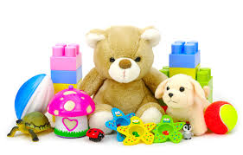
Развитие богатого эмоционального мира ребёнка немыслимо без игрушек. Именно они позволяют ребёнку выразить свои чувства, исследовать окружающий мир, учат общаться и познавать себя. У каждого ребёнка должна быть такая игрушка, которой он может пожаловаться, которую поругает и накажет, пожалеет и утешит. Именно она поможет преодолеть ему страх одиночества, когда родители куда-то уйдут, страх темноты, когда выключается свет и надо уснуть, но не в одиночестве, а с подружкой-игрушкой. На них иногда злятся, их наказывают и даже ломают, забрасывая в дальний угол, но их вспоминают в минуты детского горя, достают из угла, чинят, дорисовывают стёршиеся глаза и губы, шьют новые наряды, пришивают уши и хвосты.
Трудно представить, что подобное отношение ребёнок может испытать к роботу-трансформеру, игрушке "Денди", взмывающему ввысь самолёту, ревущей машине.В "подружки" маленькие мальчики и девочки скорее выберут Барби, Мишку, котёнка, зайчонка.

Игрушки для самых маленьких

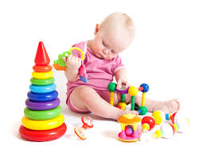
Прежде всегоони должны развивать органы чувств: глаза, уши, руки. И пока основная его потребность - чувствовать тепло, первые игрушки малышей должны быть мягкими и тёплыми, тогда они будут полностью соответствовать стремлению малыша всё познать через осязание. Самые лучшие игрушки для маленьких – это те, которые можно кусать. Они должны быть сделаны из мягких материалов – пластмассы, резины, хорошо мыться, быть лёгкими, не иметь удлиненной плоской формы, чтобы, засовывая их в рот, ребёнок не мог подавиться. Окраска игрушек должна быть яркой. Хорошо, если они будут звучащими.

Для годовалого малыша

Интересны и полезны будут пластмассовые пирамидки из 3-4 составляющих колец разного цвета, мисочки разных размеров, вкладывающиеся друг в друга, разноцветные кубики. Манипуляция с этими игрушками не только развивает интеллект ребёнка, но и доставляет удовольствие и радость, когда у малыша что-то получается так же, как у взрослого. Очень полезны игрушки неваляшки.

Для 2-летних детей

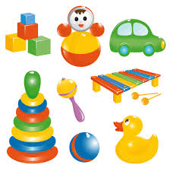
Очень хороши большой разноцветный мяч, который не закатывается под мебель, 7-8-составные пирамидки, мягкие, пушистые игрушки, которые дети уже не тянут в рот, а вот засыпают с ними очень хорошо. Большая пластмассовая машина или коробка уже с этого возраста будет приучать ребёнка к аккуратности, самостоятельности, т.к. в них должны складываться после игры кубики, мячи, резиновые и мягкие игрушки. Хорошо, если уже в этом возрасте у малыша будет своё игровое место в квартире, а у игрушек тоже свой домик.

К трём годам

Набор игрушек расширяется. К ярким, разноцветным, с чёткой формой игрушкам прибавляются простейшие конструкторы, которые малыши собирают вместе со взрослыми, всегда при этом испытывая удовольствие и восторг от того, что из странных кусочков может получиться замечательная, понятная ребёнку фигура-игрушка. На этом возрастном этапе ребёнок начинает активно включаться в мир реальных жизненных ситуаций, узнаёт, что люди заняты в жизни работой и имеют разные профессии, сталкиваются с проблемами и находят выход из конфликтов. Правильной будет покупка парикмахерских наборов, чайных и столовых сервизов, принадлежностей доктора Айболита, мебели и других предметов, отображающих различные стороны реальности. 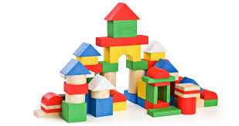
Четыре года

Усложняется содержание игры, многие игрушки становятся ненужными, т.к. детская фантазия способна превратить конкретные предметы в воображаемые. Так, карандаш может стать волшебной палочкой, зелёные листья – деньгами, нарисованные орнаменты на бумаге – коврами в кукольной квартире. Именно поэтому в таком возрасте наибольшую пользу ребёнку принесут не дорогие и бесполезные игрушки, а функциональные, пусть даже сделанные своими руками.
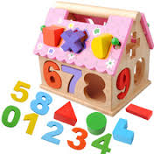

К пяти годам

Крупные игрушки постепенно перестают занимать ребёнка и перемещаются из игровой зоны на кресла, кровати, шкафы. А вот наборы зверушек, солдатиков, кукольных семей завоёвывают интерес и эмоции ребёнка. Появляется большая возможность для проигрывания разных вариантов с одними и теми же игрушками; у детей развивается фантазия и воображение, мышление перестаёт быть конкретным, а эмоциональный мир обогащается.
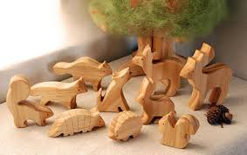

Шестилетнему ребёнку
Полезнее и интереснее не статичные и конкретные игрушки – он будет рад необычному конструктору, моделям кораблей и самолётов, красивым фломастерам и занимательной настольной игре, разборному роботу-трансформеру, набору для шитья и вязания. Детям очень нравятся игрушки, сделанные собственными руками, особенно, если они становятся полезными для других. Дети любят в этом возрасте делать игрушки-подарки (кухонные прихватки, салфетки, украшения). Радость и гордость вызывает в ребёнке тот факт, что он умеет делать добро окружающим и любимым людям. Поэтому любое желание ребёнка что-то смастерить, сшить, склеить и кому-то подарить должно приветствоваться родителями, если они хотят развить в ребёнке трудолюбие, усидчивость и желание что-то в жизни давать другим. Игрушечные магазины уходят на второй план, а наибольший интерес у детей вызывают прилавки с канцелярскими принадлежностями, строительными материалами, нитками и пуговицами. Ребёнок сам готовит себя к смене вида деятельности и школьному обучению.
